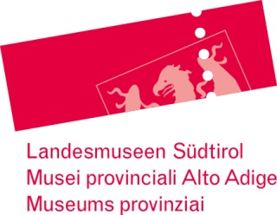 | 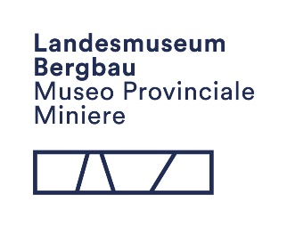

Bozen / Bolzano 23.08.2023

Museumsvermittler/-in |  | Collaboratore / Collaboratrice mediatore / mediatrice museale
Der Betrieb Landesmuseen sucht für das Landesmuseum Bergbau Standort Ridnaun folgende Mitarbeiter/-innen: |  | L’Azienda Musei provinciali cerca per il Museo Provinciale Miniere – Sede di Ridanna i seguenti collaboratori/collaboratrici:
- 1 Stellen, max. 38 Wochenstunden  Arbeitsplatz: Ridnaun  - 6-Tage-Woche von Dienstag bis Sonntag  - Arbeitszeitraum:  September bis November 2023 |  | - 1 posti al Museo di Ridanna, max. 38 ore/sett.  - 6 giorni lavorativi settimanali da martedì a domenica  - Periodo di lavoro:  settembre - novembre 2023
Aufgabenbereich:  Besucherbetreuung, Führungen durch Aufbereitungsanlage und Außenbereich, Museumstollen, Schneebergtour, im Bedarfsfall Mitarbeit bei Veranstaltungen und didaktischen Aktionen |  | Ambito di competenze:  Assistenza ai visitatori, visite guidate all'impianto di lavorazione e all'area esterna, alle gallerie del museo, tour a Monteneve, collaborazione in eventi e attività didattiche su richiesta.
Voraussetzungen:  - Abschluss der Mittelschule  - Sprachkenntnisse (deu., it., en.)  - Allgemeinbildung, zuverlässig, flexibel, teamfähig, freundlich im Umgang mit Besuchern  - Erfahrung im Museumsbereich von Vorteil |  | Requisiti:  - Diploma di scuola media inferiore  - conoscenze linguistiche (ita., ted., ingl.)  - cultura generale, affidabilità, flessibilità, predisposizione a lavorare in team, cortesia nel contatto con il pubblico  - l’esperienza nel settore museale costituisce titolo preferenziale
Nur die sechs jeweils am besten geeigneten Kandidaten werden zum Auswahlgespräch eingeladen.  Der Kandidat/in erklärt sich damit einverstanden, dass die Bewerbung und der Lebenslauf bis zu 12 Monate berücksichtigt werden, sollten weitere Positionen mit ähnlichem Aufgabenbereich benötigt werden. |  | I 6 candidati ritenuti più idonei saranno invitati al colloquio.  Il/la candidato/a accetta che la propria candidatura e il curriculum vitae vengano presi in considerazione se entro i prossimi 12 mesi dovessero rendersi necessarie nuove posizioni con ambiti di competenza simili alla presente.
Informationen zu Bürozeiten unter der Telefonnummer 0472/055085.  Schriftliche Bewerbungen mit Lebenslauf innerhalb 15. September 2023 an: chiara.cau@bergbaumuseum.it |  | Per ulteriori informazioni si può chiamare durante gli orari d’ufficio al numero tel. 0472/055085  Candidature scritte con curriculum vitae entro il 15 settembre 2023 a: chiara.cau@bergbaumuseum.it
Datenschutz:  Mitteilung gemäß Datenschutz Grundverordnung Nr. 679/2016: Rechtsinhaber der Daten und verantwortlich für die Verarbeitung der Daten sind Landesmuseum Bergbau und der Betrieb Landesmuseen. Verantwortlich für den Datenschutz (Datenschutzbeauftragter) ist die Unternehmensgruppe „Renorm srl“, Schlachthofstraße 50, 39100 Bozen, E-Mail: Renorm@legalmail.it. Die Daten müssen bereitgestellt werden, um die angeforderten Verwaltungsaufgaben abwickeln zu können. Bei Verweigerung der erforderlichen Daten können die vorgebrachten Anforderungen oder Anträge nicht bearbeitet werden. |  | Privacy:  Comunicazione ai sensi del regolamento generale sulla protezione dati n. 679/2016: Titolare dei dati e responsabile del trattamento dei dati sono Museo Provinciale Miniere e l’Azienda Musei Provinciali. Responsabile della protezione dei dati (in breve RPD) è il Gruppo aziendale “Renorm srl”, Via Macello 50, 39100 Bolzano, e-mail: Renorm@legalmail.it. Il conferimento dei dati è obbligatorio per lo svolgimento dei compiti amministrativi richiesti. In caso di rifiuto di conferimento dei dati richiesti non si potrà dare seguito alle richieste avanzate ed alle istanze inoltrate

